吴忠市宁夏豪龙建材有限公司窑尾停运标记在日志管理里面查不到删除信息。

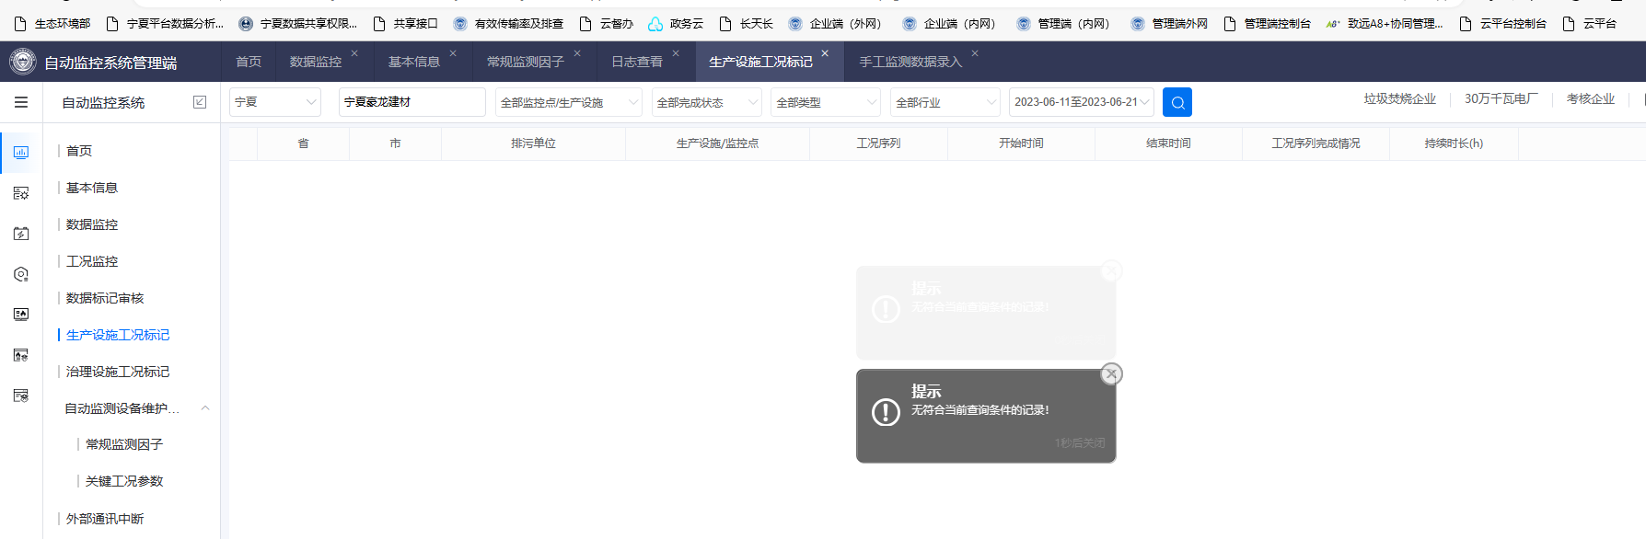

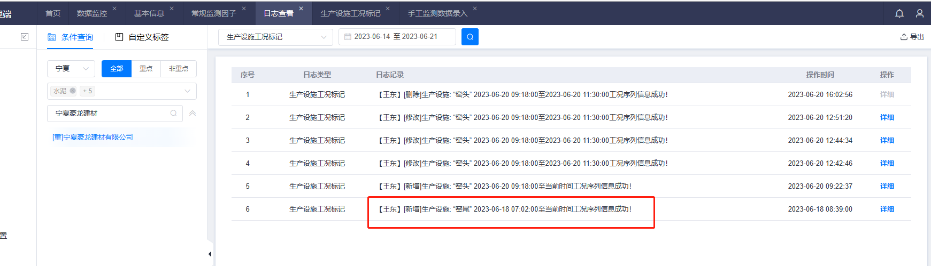

远程地址：222.75.161.242:17005   
用户名：adminexch  密码s\*d4daUr4%G

平台账号：liuxj   密码：Lxj1198...